1. Ecuación de movimiento asignada



1. Diagrama espacio-fase de la ecuación

c0

a1

c1

**C+ B- A+ B+ C- A-**

b0

**M**

**M**

a0

b1

M0 = (M0+PB1).PB0

M1 = M0 (M1+a0).a1

C+ = M

B- = M.c1

A+ = M.b0

B+ = M

C- = M.b1

A- = M.c0

1. Circuito electroneumático solo electroválvula y actuadores

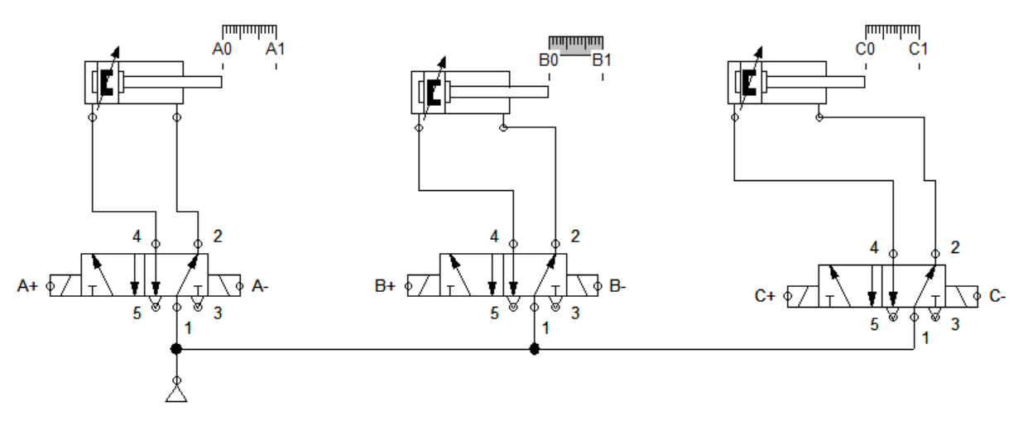

1. Diagrama en lenguaje FBD del funcionamiento de control lógico programable

1. Cableado del PLC

